**机器人行动队技术文档**

参赛学校：武汉大学

参赛队名：机器人行动队

参赛项目：无差别组1VS1

参赛团队介绍：

队长刘梦芳：每人自己写50字

队员王宇轩：

队员肖明瑞：

队员彭畅：

本团队成员的专业方向都在电子信息方向，拥有良好的传感器设计与应用基础，有优良的程序设计与调试能力，在数学建模与算法设计和实现上也积累了深厚的经验，在机器人设计与改进也有很好的先发优势。

机器人软件策略：

整体策略：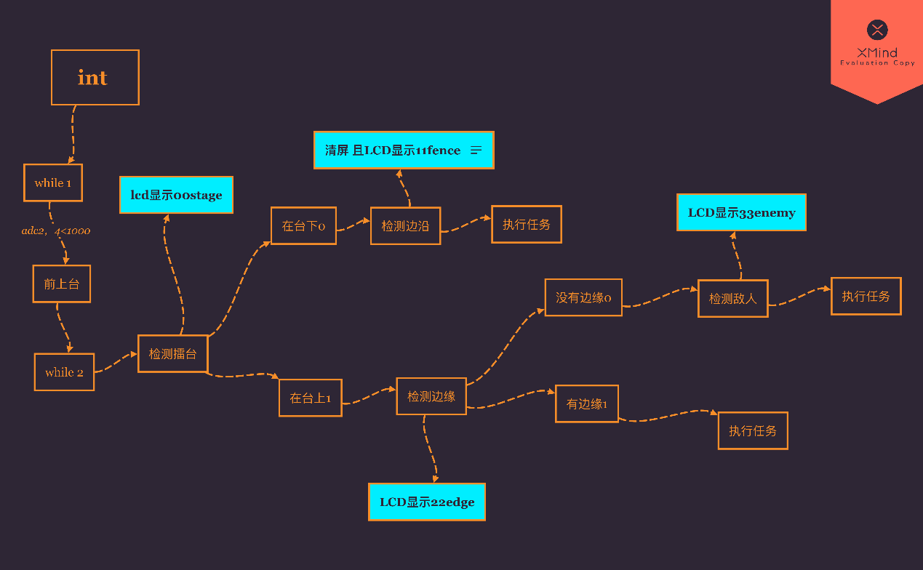

上台策略：

首先，机器人需要识别自己是否在台下，这里通过前后左右的红外传感器是否被遮挡来判别，在台上时，至多有一个方向的红外传感器被遮挡，而在台下时，一定有两个或以上方向的红外传感器被遮挡，故我们可以通过红外传感器被遮挡的方向数来判断其是否在台下。

如果机器人判断自己在台下便会激活上台操作，先判断自己的朝向，将自己调整成前上台状态，再进行前上台操作。同时机器人还会同时判断敌人是否在阻止自己前上台，并避开敌人的骚扰再进行前上台。

备战策略：

机器人在台上时，优先保证自己不会掉下台，通过顶部的四个传感器时刻检测自己处于台上边缘的危险地带，并采取相应的行动避开这些危险地带，确认自己处于安全状态后才会进入与敌人博弈的对战状态。

应敌策略：

机器人通过中部的前后左右四个传感器来判断敌人的位置，当敌人在自己的两翼时立即避让保证自身安全，当敌人在自己前后时加速撞向敌人，将敌人撞下台。

传感器策略：

待定

机器人硬件设计：

王宇轩写一下

|  |  |  |  |
| --- | --- | --- | --- |
| 职位 | 姓名 | 联系电话 | 电子邮件 |
| 指导老师 |  |  |  |
| 队长 | 刘梦芳 |  |  |
| 队员 | 王宇轩 |  |  |
| 队员 | 肖明瑞 |  |  |
| 队员 | 彭畅 |  |  |